- Fiches textuelles
- Usecase « Se connecter »
Titre | Se connecter
Description | L’utilisateur a l’intention de se connecter sur le système de gestion du parc applicatif avec son identifiant et son mot de passe
Acteur(s) | Utilisateur
Précondition | L’utilisateur possède un compte créé par l’administrateur (cas d’utilisation : gérer les utilisateurs)
Scénario nominal | - L’utilisateur saisit son identifiant et son mot de passe  - Le système vérifie les informations de connexion  - L’utilisateur est redirigé vers son espace personnel
Scrénario(s) alternatif(s) | A0 : Après l’étape 2, si [identifiant et/ou mot de passe incorrects] et [nombre d’essais < 3] alors :  3a : le système envoie un message d’erreur et le scénario reprend à l’étape 1.  A1 : Après l’etape 2, si [identifiant et/ou mot de passe incorrects] et nombre d’essais = 3 alors :  3b : le système bloque le compte de l’utilisateur et demande de contacter l’administrateur  Le scénario s’arrête.
Post condition | L’utilisateur est connecté, une session est créée et active

- Usecase « créer une fiche application »
Titre | Créer une fiche application
Description | Le support/administrateur a l’intention de créer une fiche application dans le système de gestion du parc applicatif
Acteurs | Support/administrateur
Précondition | L’acteur est connecté (cas d’utilisation : Se connecter)
Scénario nominal | - Il clique sur « créer une fiche application : un nouvel id est automatiquement généré  - Il saisit obligatoirement le nom de l’application, la description, la version, l’état et la date de création de l’application, puis la date de mise en service si l’application l’est et la date d’obsolescence si l’application est obsolète  - Il valide le formulaire  - Le système enregistre la fiche et l’affiche
Scénario(s) alternatif(s) | A0 : Après l’étape 3 si [un champ obligatoire est vide ou invalide]  4a : Le système envoie un message d’erreur indiquant le(s) champ(s) incorrect(s) ou vide(s)  Le scénario reprend à l’étape 2
Post condition | La fiche application est créée et enregistrée dans le système

- Diagrammes de séquences
- Usecase « Se connecter »
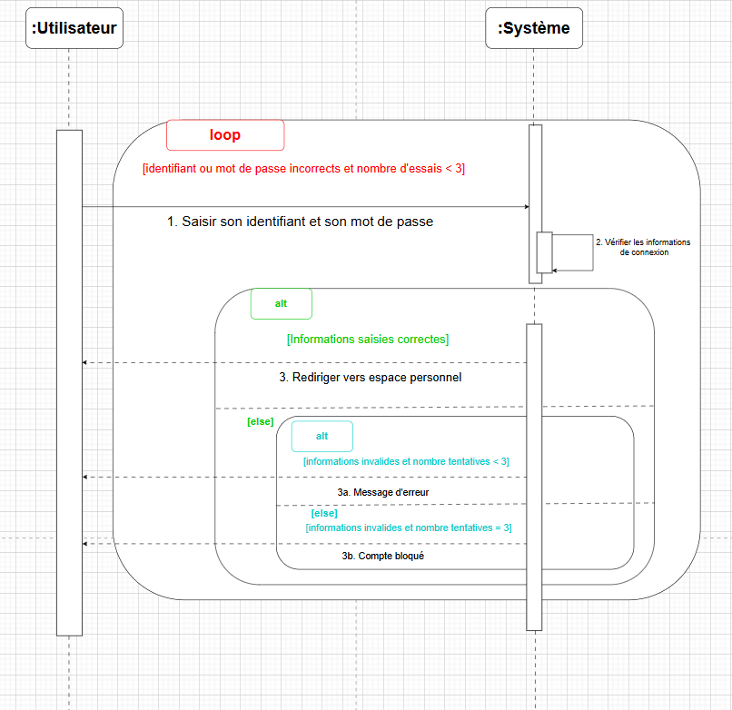

- Usecase « Créer une fiche application »
